NPC OPERATOR PLAYBOOK
2026 大富翁網站
NPC／關主操作說明
適用對象：遊戲關主、地產格關主、銀行與資源操作人員
版本：2026 main（含 camp-2026-dev 完整提交）
製作日期：2026-08-20
使用原則｜畫面上的功能說明以目前網站為準；遊戲判定仍以 Help Center 連結的 2026 規則、Common SOP、NPC SOP 與地產價格表為準。

NPC 的核心責任
NPC 帳號可查看所有隊伍與共同資訊，並操作現金、地產購買、地產升級、隊伍轉帳、銀行與彼特幣。每次只處理一件事；先確認規則，再選正確頁面，最後回到唯讀頁面驗證。
現場情境 | 使用頁面 | 不要用哪一頁代替
任務獎勵／罰款／直接更正手頭現金 | Cash Adjustment | 不要用 Team Transfer
空地由某隊購買 | Property Purchase | 不要用 Cash Adjustment 扣款
已持有地產升一級 | Property Upgrade | 不要從買地頁處理
租金、過路費或兩隊間付款 | Team Transfer | 不要各自加減兩次
存款、提款或銀行餘額更正 | Bank Operations | 不要用 Cash Adjustment
依現價買賣彼特幣 | Bitcoin Trading | 不要用 Admin Market Controls

登入與基本導覽
- 使用主辦方提供的網站網址開啟 Login 頁面。
- 輸入主辦方配發的使用者名稱與密碼；帳密不要寫在公開文件或群組訊息中。
- 按 Login 後，確認頁首或側邊選單顯示 NPC；若角色不符，立即 Logout 後重新登入。
- 畫面左上角選單可開啟完整功能清單；下方固定列是常用分頁捷徑。
- 操作完成後按右上角 Logout，特別是在公用電腦或關主持有的裝置上。
安全提醒｜重新整理頁面不會自動重設遊戲資料；但多人同時操作時，送出前必須再次確認隊伍、金額與格子。
送出前固定口訣｜隊伍 → 格號／項目 → 正負方向 → 金額 → 預覽；五項都確認後只按一次。

遊戲格、任務格與現金結果
當規則只產生「某一隊的手頭現金增加或減少」，使用 Cash Adjustment。正數增加、負數扣除；先選隊伍，輸入或點快速金額，核對預覽後送出。
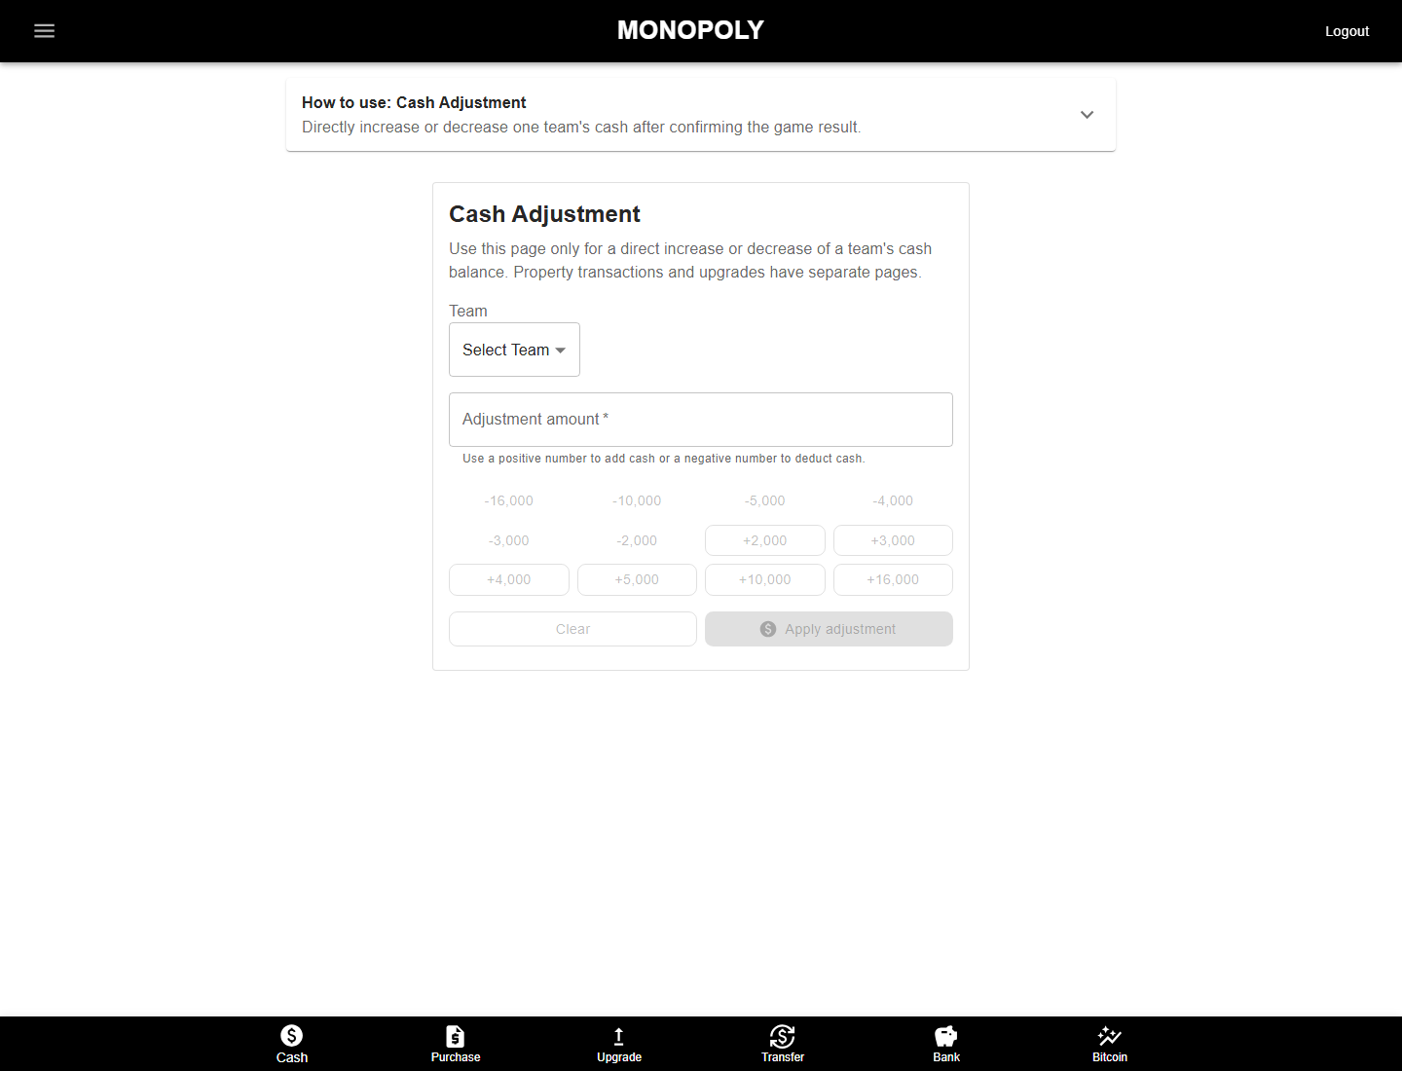
圖 1｜Cash Adjustment 僅處理單隊手頭現金的直接加減。
適用例｜遊戲成功獎金、任務失敗罰款、轉運站之外的單隊固定金額結果、經場控確認的資料更正。
不適用｜兩隊互付用 Team Transfer；銀行存提款用 Bank Operations；買地與升級由各自專頁自動扣款。

地產格：購買空地
- 確認格號目前無人持有，並確認該隊現金足夠。
- 開啟 Property Purchase，先選隊伍，再選可購買地產。
- 若為大型地產，選擇 Hotel、Transport hub 或 Park。
- 核對購買價與扣款後現金，按 Confirm purchase 一次。
- 到 All Teams／My Team 與 Properties 確認擁有者與現金。
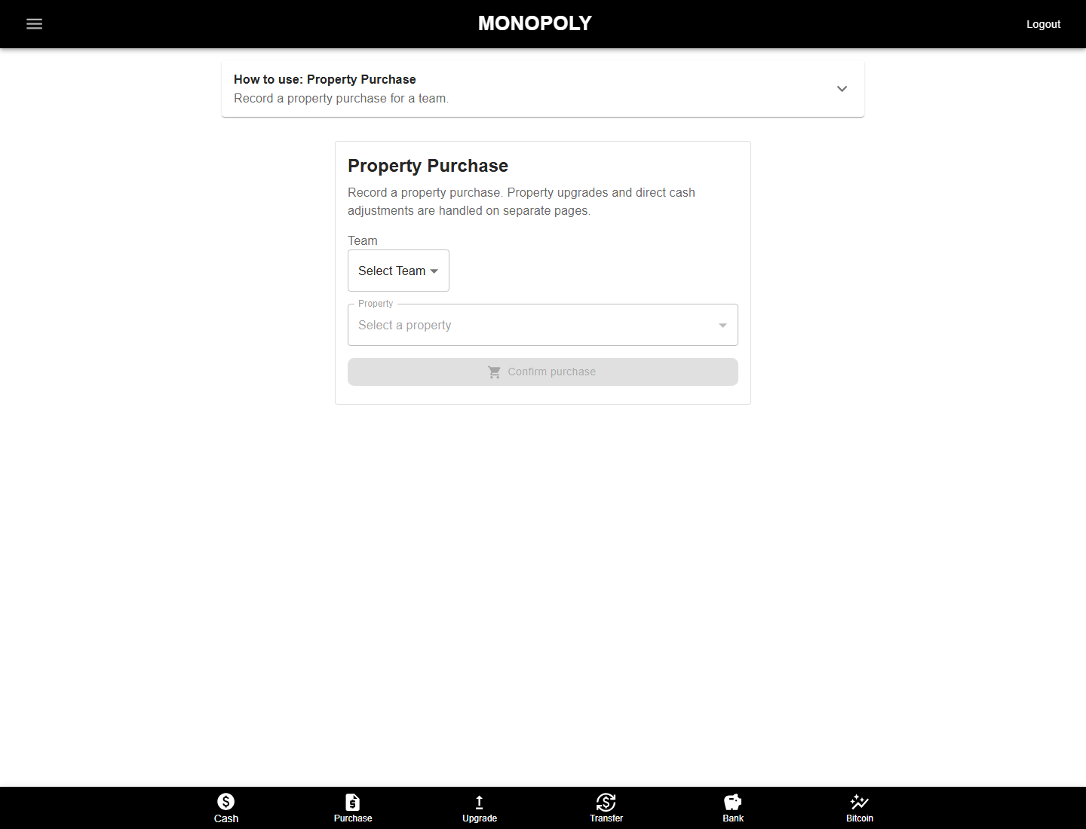
圖 2｜Property Purchase 只列出可購買地產；資料未選完整時按鈕停用。

大型地產同步規則
- 第 13＋14 格是一個大型地產；第 26＋27 格是另一個大型地產。
- 兩格保留各自 ID，但購買、持有者、等級與建築類型會同步；不要分別買兩次。
- Hotel：Team Transfer 會以「該等級基礎租金 × 骰子點數（1–6）」計算。
- Transport hub：可選只付租金，或租金加該等級交通費。
- Park：不收租且不能升級。
大型地產防錯｜畫面上任一格已顯示擁有者，就把兩格視為同一地產；不要因另一格 ID 不同而再收一次購買款或租金。

自己的地產：升級
Property Upgrade 只列出該隊可升級的地產；一次固定升一級，並由系統依升級費扣款。Park、已達第 3 級或不符合條件的地產不會出現在清單。
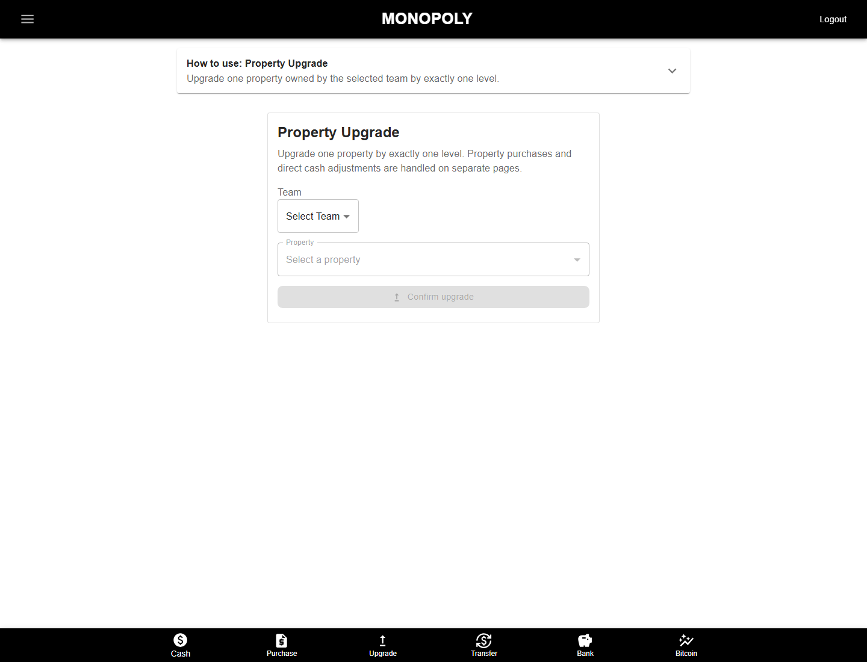
圖 3｜選隊後才會列出可升級地產，並顯示等級與現金預覽。
現場判定｜依 NPC SOP 詢問是否升級；若規則或事件允許免費／特殊升級，先由場控確認，再依該事件指示處理，不要自行猜測。

踩到別隊地產：租金與隊伍付款
- 在 Team Transfer 選擇被踩到的 Building／格號。
- 確認付款隊 From 與收款隊 To；兩者不可相同。
- 一般地產依目前等級自動帶入租金；大型地產再選骰子或是否使用轉運服務。
- 核對兩隊餘額與金額後只送出一次。
- 回到 All Teams 確認付款方減少、收款方增加。
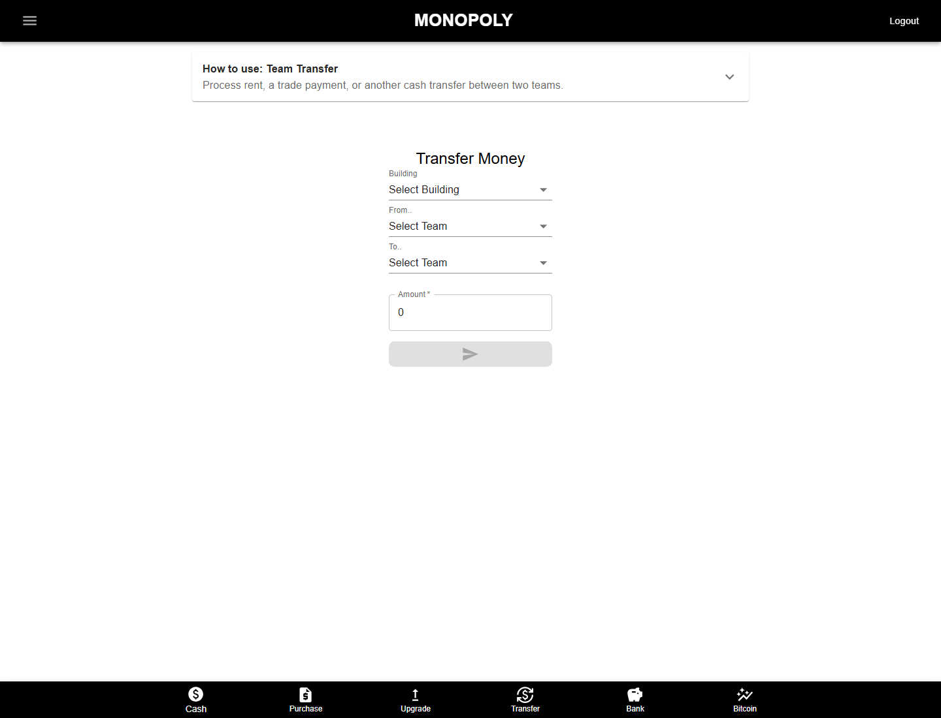
圖 4｜Team Transfer 把一次付款記成單一交易，避免雙重加減。
破產／不足額｜目前網站沒有出售房產功能。若現金不足，依正式 SOP 處理彼特幣或銀行資金；不要建立虛構的賣地交易。

銀行格：存款、提款與更正
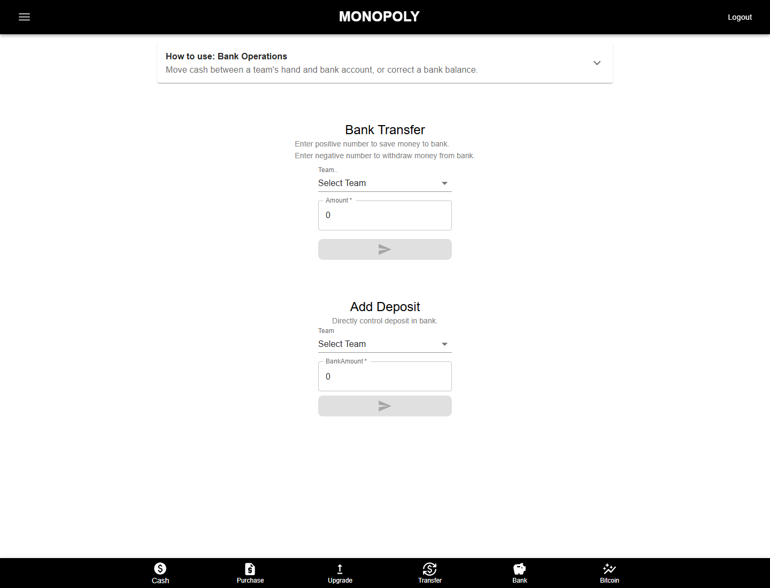
圖 5｜Bank Transfer 正數存入、負數提領；下方 Add Deposit 是銀行餘額直接更正。
- 一般存款：輸入正數，手頭現金減少、銀行餘額增加。
- 一般提款：輸入負數，銀行餘額減少、手頭現金增加。
- Add Deposit／直接控制：只在資料核對或經場控指定時使用，因為它不代表正常現金流。
- 全隊計息不是 NPC 工作；由 Admin 的 Bank Interest 一次套用全部九隊。

彼特幣交易
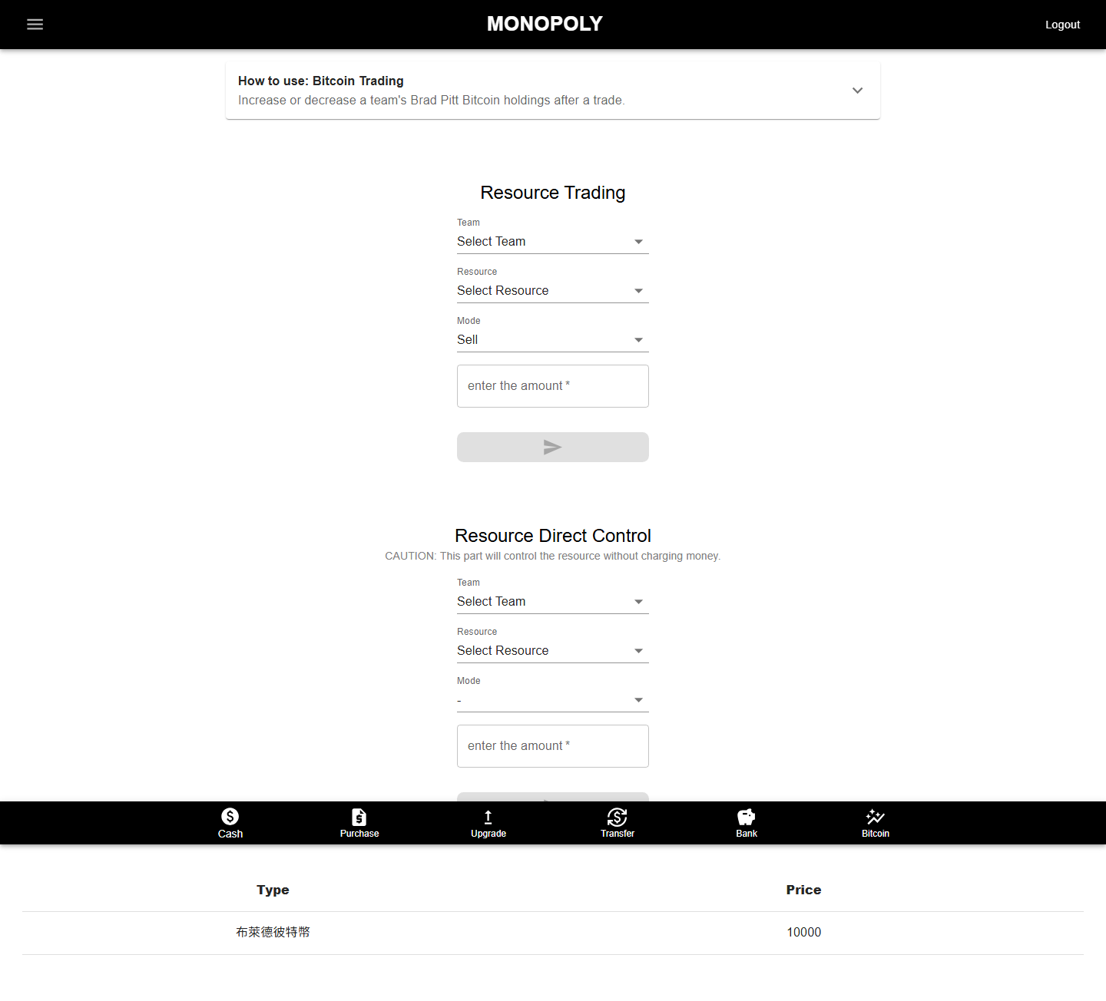
圖 6｜Resource Trading 依現價買／賣；Direct Control 只用於經核准的資料更正。
- 先到 Market View 確認目前單價。
- 選隊伍、布萊德彼特幣、Buy 或 Sell、數量。
- 確認現金與持幣變化後送出；大型事件可能剛改價，必要時重新整理。
- Resource Direct Control 不會扣／加現金，只能用於人工更正。

特殊格與非金錢狀態
類型 | 網站操作原則
競技場／遊戲／任務 | 先完成實體遊戲判定；只有金錢結果時再用 Cash Adjustment。
監獄／魔法／陷阱／命運／機會 | 狀態與行動依 SOP；若附帶金錢或轉帳，再選對應操作頁。
銀行 | 只用 Bank Operations；不要把存款當成現金獎勵。
彼特幣 | 先看現價，再用 Bitcoin Trading；遊戲限制仍依現場 SOP。
過路費／別隊收款 | 用 Team Transfer，確保付款方與收款方各只變動一次。

每次操作後的驗證與交接
- 現金／轉帳／銀行：看 All Teams 或要求該隊開 My Team。
- 地產：看 Properties 的擁有者、等級與大型地產兩格是否同步。
- 彼特幣：看 Market View 的單價與 All Teams 的持有量。
- 事件效果：看 Live Updates；NPC 不要自行重跑 Admin 事件。
- 發現錯誤時先保留現況與紀錄，使用正確的更正頁，不要重送原操作。
班次交接｜交接時說明最後處理的小隊、格號／項目、金額、是否已驗證，以及任何待場控判定事項。

